**PHASE II SELECT-BEFEHLEN**

**Lesson Name**: Einführung in dieDatenbanken

**Teacher Name**: Selçuk Kıran

**Subject**: Airport Database

Batuhan Kayaoğlu - 138620036

Cansu Bahtiyar - 138620034

Ecrin Yıldırım - 1638620063

# Baran N. Aktar - 138620012

--1

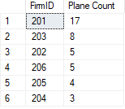

SELECT FirmID, COUNT(PlaneID) AS 'Plane Count' FROM Airplane

GROUP BY FirmID

ORDER BY [Plane Count] DESC

--Dieser Select-Befehle zeigt uns, wie viele Flugzeuge die Firmen haben.

--2

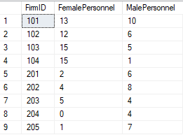

SELECT FirmID, COUNT(CASE WHEN Gender='W' THEN 1 END) AS FemalePersonnel, COUNT(CASE WHEN Gender='M' THEN 1 END) AS MalePersonnel FROM Personnel

GROUP BY FirmID

--Dieser Select-Befehle zeigt uns, wie Mannlich und Weiblich Arbeiterverteilung Firmen haben.

--3

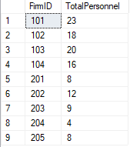

SELECT FirmID, COUNT(PersonnelID) AS 'TotalPersonnel' FROM Personnel

GROUP BY FirmID

--Dieser Select-Befehle zeigt uns, wie viele Arbeiter die Firmen haben.

--4



SELECT ControlTower.TowerID, COUNT(*) AS FlightCount FROM Flight

INNER JOIN ControlTower

ON Flight.TowerID=ControlTower.TowerID

GROUP BY Controltower.TowerID

--Dieser Select-Befehle zeigt uns, wie viele Flug die Control Tower kontrollieren.

--5

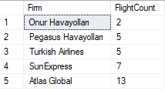

SELECT Firm.Firm, COUNT(FlightID) AS FlightCount FROM Flight

INNER JOIN firm

ON Flight.FirmID=firm.FirmID

WHERE FlightDate<'2023/06/03'

GROUP BY Firm.Firm

ORDER BY FlightCount

--Dieser Select-Befehle zeigt uns, wie viele Flug die Firmen vor dem 03.06.2023 haben.

--6

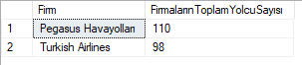

SELECT Firm.Firm, SUM(Numberofpassengers) as FirmalarınToplamYolcuSayısı from Flight

INNER JOIN firm

ON Flight.FirmID=Firm.FirmID

WHERE Flight.FlightDate='2023/06/03'

GROUP BY Firm.Firm

ORDER BY FirmalarınToplamYolcuSayısı DESC

--Dieser Select-Befehle zeigt uns, wie viele Fluggast die Firmen am 03.06.2023 haben.

--7



SELECT SUM(NumberOfPassengers) AS TotalPassenger FROM Flight

--Dieser Select-Befehle zeigt uns, Gesamtzahl der Fluggast die Esenler Flughafen dient.

--8

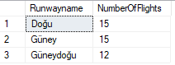

SELECT Runwayname, COUNT(*) AS NumberOfFlights FROM Flight

INNER JOIN Runway

ON Runway.RunwayID=Flight.RunwayID

GROUP BY RunwayName

ORDER BY NumberOfFlights DESC

--Dieser Select-Befehle zeigt uns, wie viele Flug diese Runway benutzt.

--9

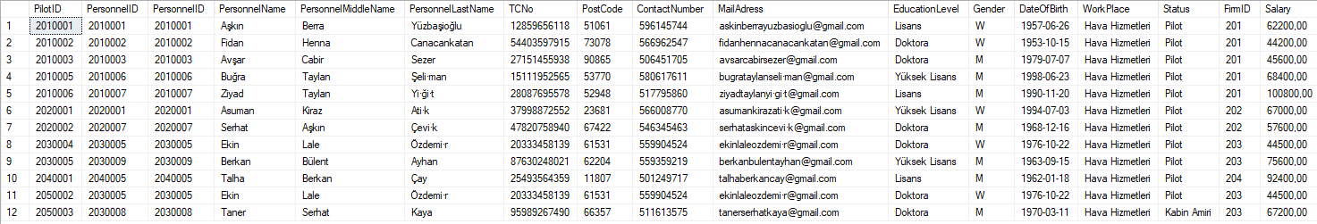

SELECT * FROM Pilot

INNER JOIN Personnel

ON Pilot.PersonnelID=Personnel.PersonnelID

WHERE EXISTS (SELECT 1 FROM Flight WHERE Pilot.PilotId = Flight.PilotID)

--Die Piloten, dass Flügen haben.

--10

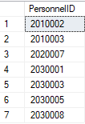

SELECT PersonnelID FROM Pilot

INTERSECT

SELECT PersonnelID FROM Personnel WHERE Personnel.EducationLevel='Doktora'

--Dieser Select-Befehle zeigt uns, wie viele Piloten 'Doktora' Grad haben.

--11

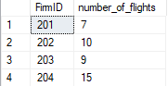

SELECT FirmID, COUNT(*) AS number_of_flights

FROM Flight

GROUP BY FirmID

HAVING COUNT(*) >=7

--Dieser Select-Befehle zeigt uns, welche Firmen genau oder mehrere als, 7 Flug haben.

--12

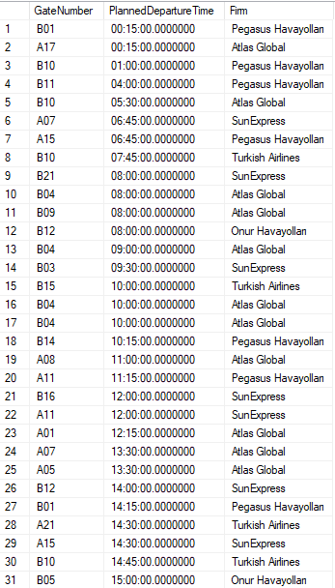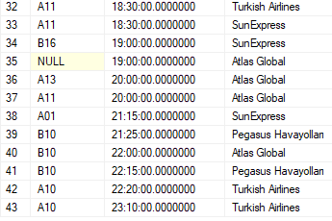

SELECT GateNumber, PlannedDepartureTime, Firm FROM Flight WITH(INDEX(FINDEX))

INNER JOIN firm

ON Flight.FirmID=Firm.FirmID

--Dieser Select-Befehle zeigt uns, welcher Flug aus welcher Gate abfahrt.

--13

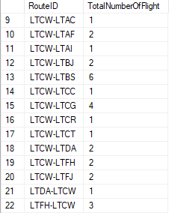

SELECT RouteID, COUNT(*) AS 'TotalNumberOfFlight' FROM Flight GROUP BY RouteID

--Dieser Select-Befehle zeigt uns, vie wiele Flug in unsere Routen fliegen.

--14

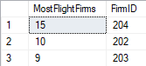

SELECT TOP 3 COUNT(FirmID) AS 'MostFlightFirms', FirmID FROM Flight

GROUP BY FirmID

ORDER BY MostFlightFirms DESC

-- Top 3 Firmen mit den meisten Flügen haben.

--15

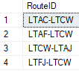

SELECT RouteID FROM [Route]

EXCEPT SELECT RouteID FROM Flight

--Dieser Select-Befehle zeigt uns, die Routen der Flug nicht haben.

--16

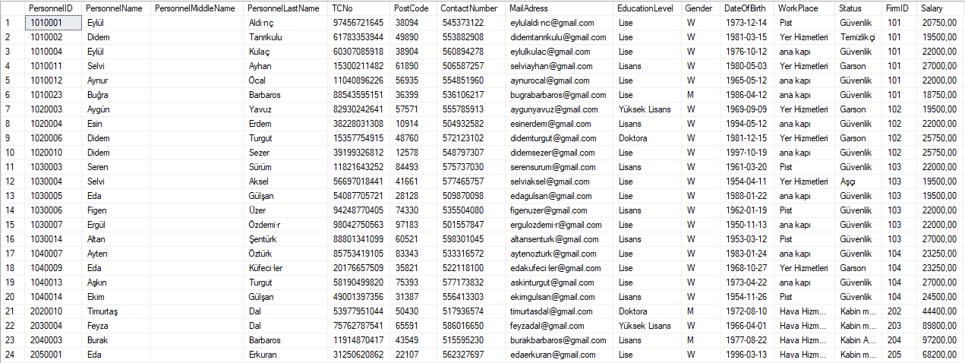

SELECT * FROM Personnel

WHERE PersonnelMiddleName=''

--Dieser Select-Befehle zeigt uns, die Personnel der Mittelname nicht haben.

--17

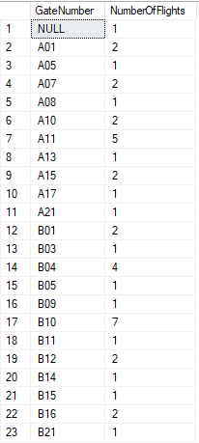

SELECT GateNumber, COUNT(FlightID) AS 'NumberOfFlights' FROM Flight

GROUP BY GateNumber

--Dieser Select-Befehle zeigt uns, wie viele Flug diese Gaten benutzt.

--18

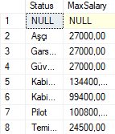

SELECT [Status], MAX(Salary) AS 'MaxSalary' FROM Personnel

GROUP BY [Status]

--Dieser Select-Befehle zeigt uns Maksimumgehalt der Arbeitgruppe

--19

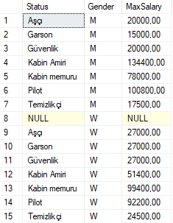

SELECT [Status], Gender, MAX(Salary) AS 'MaxSalary' FROM Personnel WHERE Gender='M' GROUP BY [Status], Gender

UNION

SELECT [Status], Gender, MAX(Salary) AS 'MaxSalary' FROM Personnel WHERE Gender='W' GROUP BY [Status], Gender

--Maksimumgehalt von Mannlich und Weiblich Arbiter nach der Profession.

--20

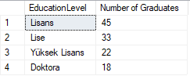

SELECT EducationLevel, COUNT(EducationLevel) AS 'Number of Graduates'

FROM Personnel

GROUP BY EducationLevel

ORDER BY 'Number of Graduates' DESC

--Arbeitzahl nach der Abschluss

--21

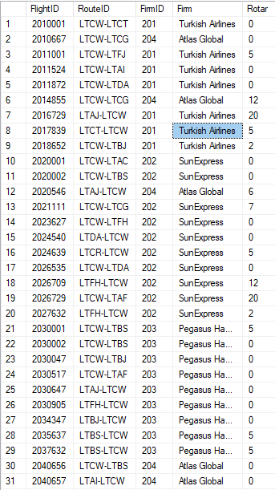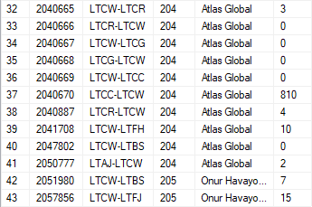

SELECT FlightID,RouteID, Firm.FirmID, Firm.Firm, DATEDIFF(minute, PlannedDepartureTime, RealTimeDeparture) AS Rotar FROM Flight

INNER JOIN Firm

ON Firm.FirmID=Flight.FirmID

--Dieser Select-Befehle zeigt uns Flugverspätungszeit.

--22



SELECT Gender,AVG(salary) as 'Average Salary'

FROM Personnel

GROUP BY Gender

-- Mittelwert von Gehalt von Mannlich und Weiblich Arbiter

--23

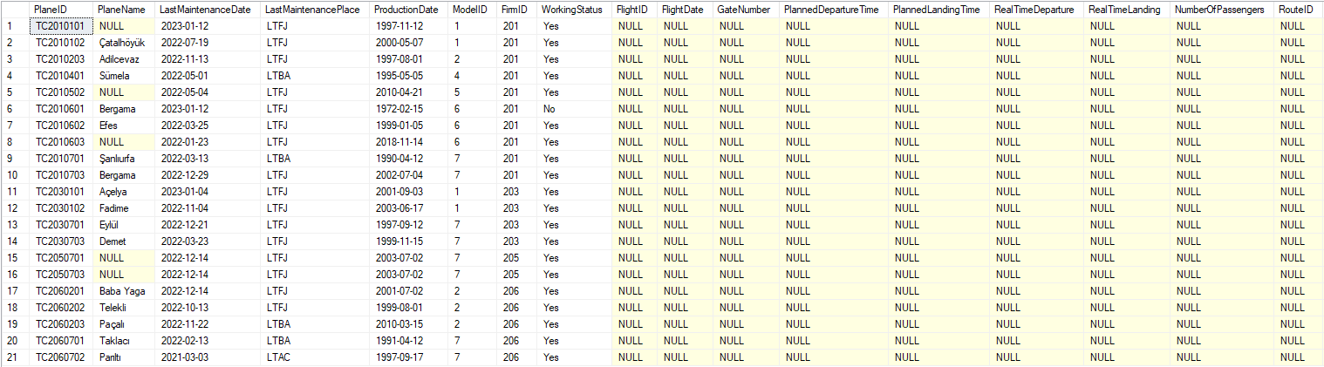

Rechte von die Tabelle

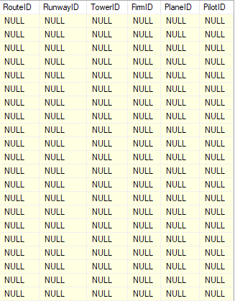

SELECT * FROM Airplane

LEFT JOIN Flight

ON Airplane.PlaneID=Flight.PlaneID

WHERE FlightDate IS NULL

--Flugzeugen die nicht noch fliegen

--24

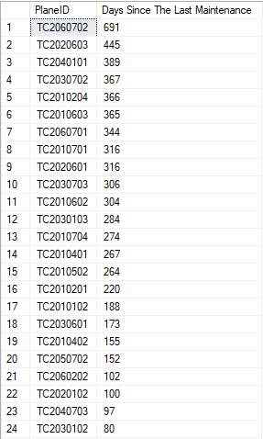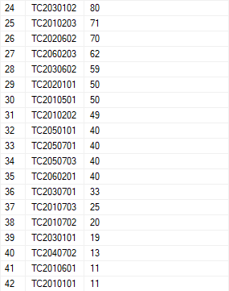

SELECT PlaneID, DATEDIFF(day, LastMaintenanceDate, getdate()) AS 'Days Since The Last Maintenance' FROM Airplane

ORDER BY [Days Since The Last Maintenance] DESC

--Anzahl der Tage seit der letzten Pflege

--25

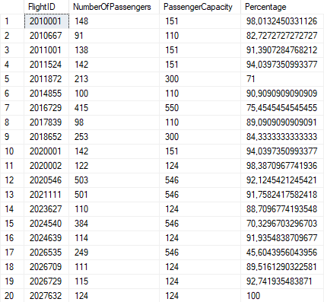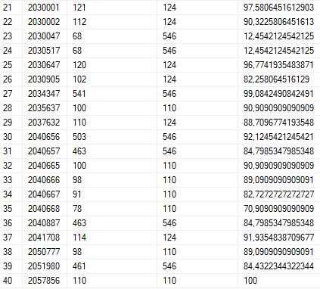

SELECT FlightID, flight.NumberOfPassengers, airplanemodel.PassengerCapacity, (CAST(Flight.NumberOfPassengers AS float) / CAST(AirplaneModel.PassengerCapacity AS float)*100) AS 'Percentage'

FROM Flight

INNER JOIN Airplane

ON Flight.PlaneID =Airplane.PlaneID

INNER JOIN AirplaneModel

ON AirplaneModel.ModelID=Airplane.ModelID

--Auslastungsgrad von Fluggastskapazitäts von Flugzeuge

--26

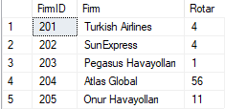

SELECT Flight.FirmID, Firm.Firm, AVG(DATEDIFF(minute, PlannedDepartureTime, RealTimeDeparture)) AS Rotar FROM Flight

INNER JOIN Firm

ON Flight.FirmID=Firm.FirmID

GROUP BY Flight.FirmID, Firm.Firm

--Average Abflugverspätungszeiten von Firmen

--27

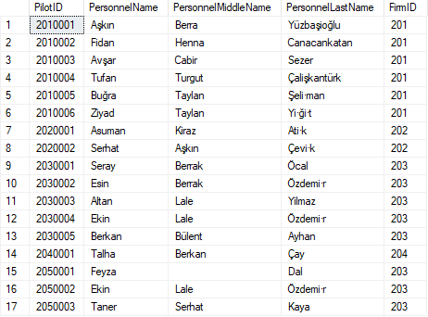

SELECT P.PilotID, Pe.PersonnelName,Pe.PersonnelMiddleName, Pe.PersonnelLastName, Pe.FirmID FROM Pilot P

INNER JOIN Personnel Pe

ON P.PersonnelID=Pe.PersonnelID

--die Namen- und Firmeninformationen der Piloten

--28

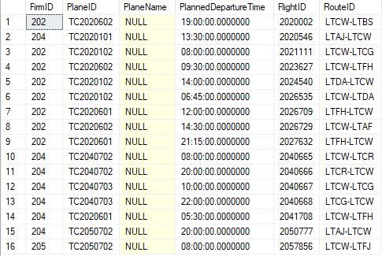

SELECT Flight.FirmID, Airplane.PlaneID, Airplane.PlaneName, Flight.PlannedDepartureTime, Flight.FlightID, Flight.RouteID FROM Flight

INNER JOIN Airplane

ON Flight.PlaneID=Airplane.PlaneID

WHERE Airplane.PlaneName IS NULL

--Fluginformationen von unbenannten Flugzeugen

--29

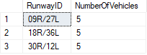

SELECT Runway.RunwayID, COUNT(Vehicle.VehicleID) AS NumberOfVehicles FROM Runway

INNER JOIN Vehicle

ON Runway.RunwayID=Vehicle.RunwayID

GROUP BY Runway.RunwayID

--Fahrzeuganzahl auf der Runway

--30

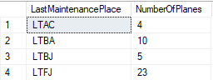

SELECT Airplane.LastMaintenancePlace, COUNT(*) AS NumberOfPlanes FROM Airplane

GROUP BY LastMaintenancePlace

ORDER BY Lastmaintenanceplace

--Fluganzahl der Pflegen werden nach der Pflegenort.

--31



SELECT Personnel.Gender, COUNT (*) AS NumberOfPersonnel FROM Personnel WHERE Personnel.Gender='W' GROUP BY Personnel.Gender

UNION

SELECT Personnel.Gender, COUNT (*) AS NumberOfPersonnel FROM Personnel WHERE Personnel.Gender='M' GROUP BY Personnel.Gender

-- Anzahl von Arbeiter nach der Geschlecht

ACHTUNG!

Zeilen, die in den Tabellen 12, 18 und 19 Nullwerte ergeben, sind auf die von durchgeführten Transaktionen veranlasst.

Da es kein technisches Problem gibt und keinen Schaden mit dem Befehlen gibt, haben wir keine Korrekturen vorgenommen, weil die Selekt-Befehle fehlerfrei funktuonieren.



**Ich schwöre im Namen meiner Ehre und all der Werte, von denen ich geglaubt habe, dass ich bei dieser Prüfung gar nichts von irgendwo kopiert und eingefügt habe.**

**Batuhan Kayaoğlu, Cansu Bahtiyar, Ecrin Yıldırım, Baran N. Aktar**